Партиции, файловые системы, монтирование
Майоров Дмитрий Андреевич
Содержание

1. Цель работы
Получить навыки создания разделов на диске и файловых систем. Получить навыки монтирования файловых систем

2. Выполнение лабораторной работы
Добавляем к нашей виртуальной машине два диска размером 512МБ
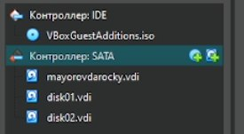
Рисунок 1
Запускаем ВМ. Получаем полномочия администратора. Смотрим перечень разедлов на всех в системе устройствах жестих дисков
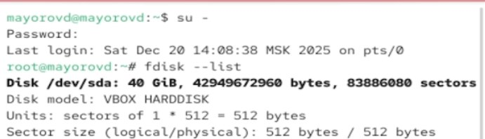
Рисунок 2
Начинаем делать разметку диска
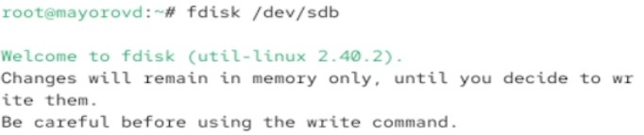
Рисунок 3
Делаем разметку диска с помощью различных команд
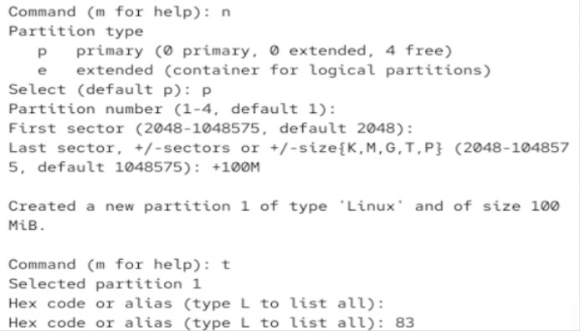
Рисунок 4
Вводим две команды. Первая нужна для детального анализа разделов. Вторая для быстрого списка устройств на уровне ядра
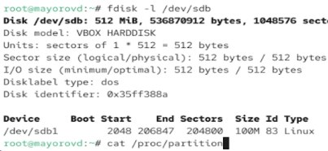
Рисунок 5
Записываем изменения в таблицу разделов ядра
Рисунок 6
Снова работаем с разметкой диска. Создаем расширенный раздел
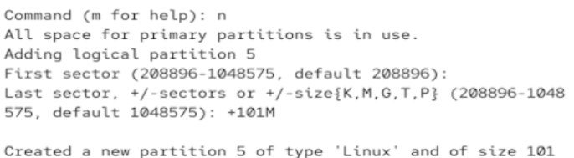
Рисунок 7
Записываем изменения в таблицу разделов ядра
Рисунок 8
Смотрим информацию о добавленных разделах
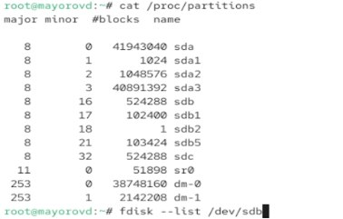
Рисунок 9
Снова работаем с разметкой диска. ВЫбираем новый тип раздела
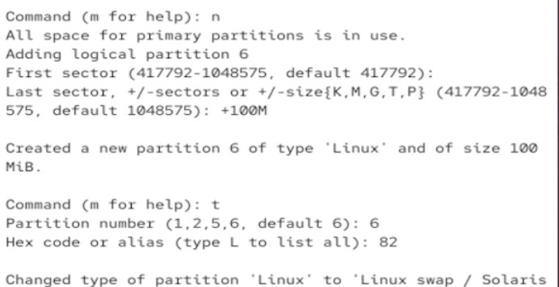
Рисунок 10
Записываем изменения в таблицу разделов ядра и смотрим информацию о добавленных разделах
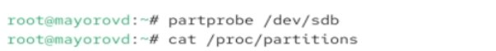
Рисунок 11
Форматируем раздел прокачки. Включаем вновь выделенное пространство и просматриваем размер пространства прокачки, которое выделено в настоящий момент
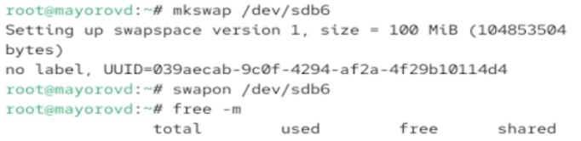
Рисунок 12
Смотрим таблицы разделов и разделы на втором добавленном нами диске
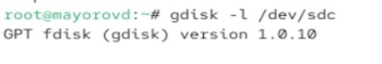
Рисунок 13
Создаем раздел
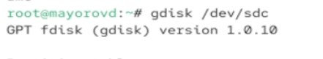
Рисунок 14
Работаем с разметкой диска
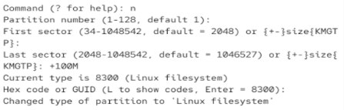
Рисунок 15
Записываем изменения в таблицу разделов ядра и смотрим информацию о добавленных разделах
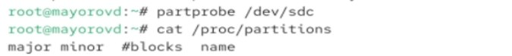
Рисунок 16
Устанавливаем метку файловой системы в ext4disk. Устанавливаем параметры монтирования по умолчанию для файловой системы
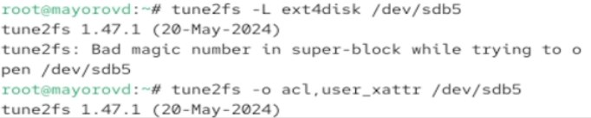
Рисунок 17
Создаем точку монтирования для раздела. Монтируем файловую систему. Проверяем корректность монтирования раздела
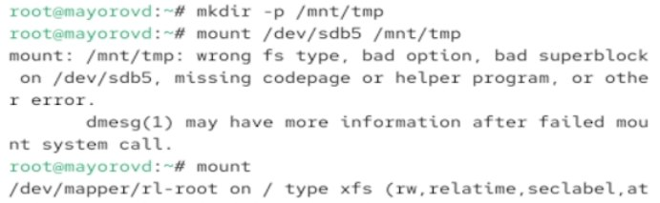
Рисунок 18
Отмонтируем раздел
Рисунок 19
Создаем точку монтировнаия для раздела XFS. Смотрим информацию об идентификаторах блочных устройств
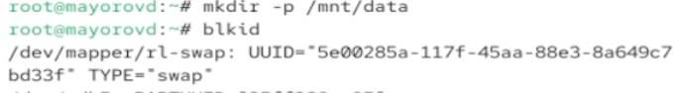
Рисунок 20
Открываем файл /etc/fstab для редактирования и добавляем нужную нам строку
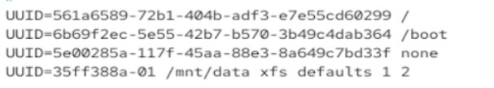
Рисунок 21
Монтриуем и проверяем что раздел примонтирован правильно
Рисунок 22

Рисунок 23

3. Выводы
Получены навыки создания разделов на диске и файловых систем. Получить навыки монтирования файловых систем
:::

